个人工作报告
项目负责人（张椅达） · 数据挖掘与机器学习 · 2026年5月
大家好，我是项目负责人。这篇报告就当聊天一样说说我在这项目里都干了啥、遇到什么坑、最后怎么解决的。

一、先说说我的工作量
我们项目叫"从传统机器学习到多模态大模型的手写数学公式识别"，用CROHME数据集比较两种方法：传统机器学习（HOG+SVM）和大模型方法（TrOCR+LoRA+DeepSeek）。
我负责的部分大概占60%，主要包括：
· 项目架构设计——决定"我们怎么干"
· 核心代码——src目录7个Python文件全是我写的
· LoRA微调——GPU训练7分钟从20%提升到80.8%
· DeepSeek混合方案——LoRA出结果后送大模型校正
· 对比学习那条线——完整做了但最后放弃了
· 矩阵识别模型——专门给矩阵公式训练的LoRA
· 评估体系——设计EM/CER/BLEU三个指标+LaTeX归一化
· 全量评估、写报告、做PPT、整理上传GitHub

二、第一个大坑：DeepSeek API不支持图像输入

翻车现场
项目一开始的想法很直接：DeepSeek不是多模态大模型吗？我把公式图片发过去让它直接告诉我是什么公式不就行了吗？
结果大概70%的请求返回"无法看到图片"。我反复检查代码，后来才搞清楚：DeepSeek的API虽然叫"多模态"，实际不支持图像输入。
我又试了把InkML坐标转成文字描述发给DeepSeek，结果模型完全无法从坐标序列里理解空间结构。

怎么解决的
我设计了一个"曲线救国"的方案——LoRA+DeepSeek混合流水线：
第一步：TrOCR+LoRA先识别图像，输出初步LaTeX（80.8%准确率）
第二步：DeepSeek文本API在语义层面做校正（再提升4.4%）
最终准确率：85.2%，比单独用LoRA多修正了41条错误。
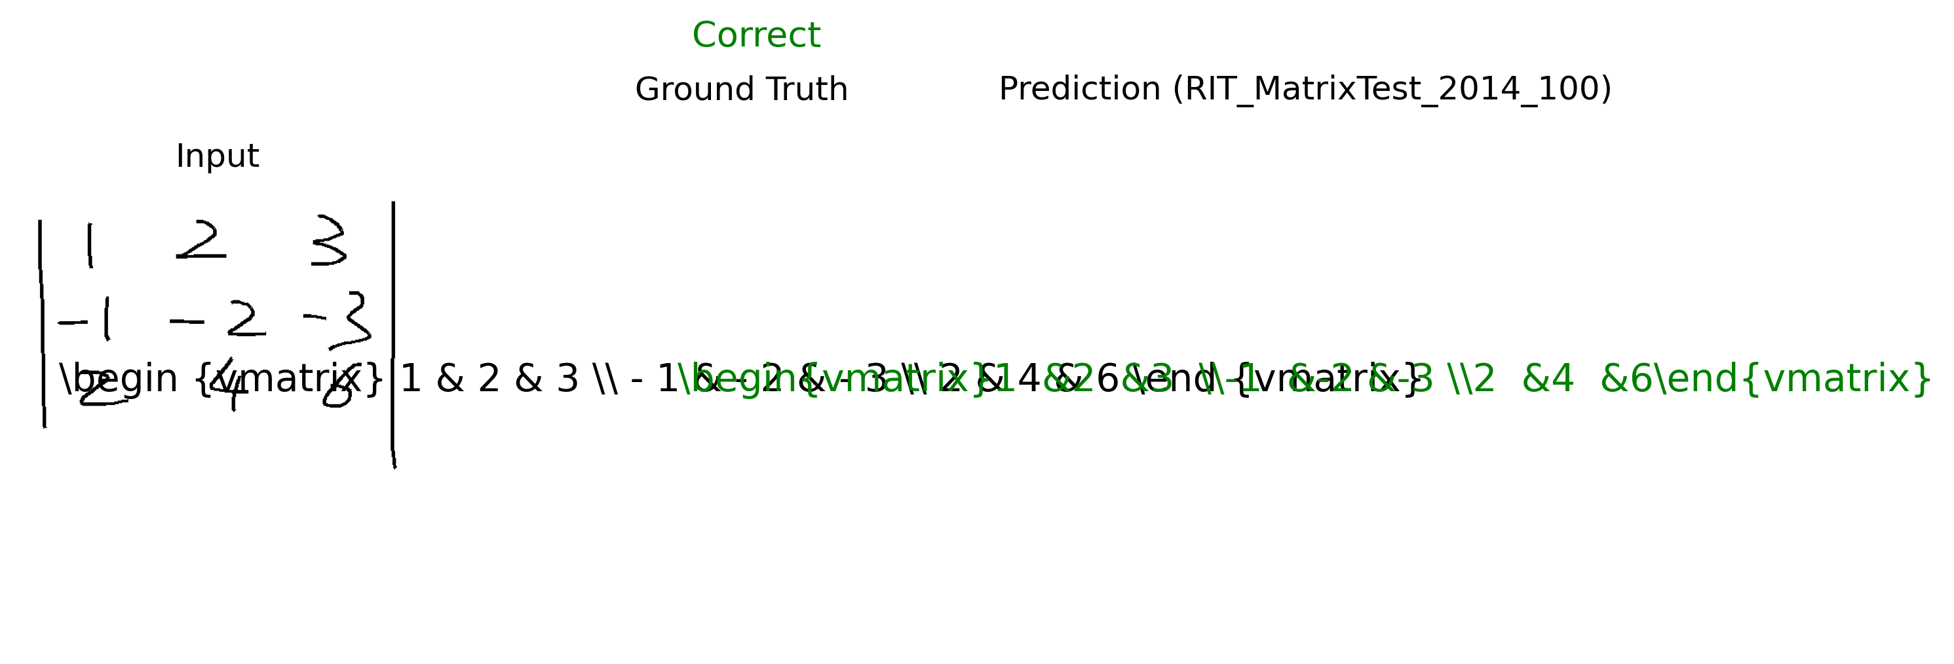

三、LoRA微调：7分钟见证奇迹
TrOCR模型334M参数，全量微调要16GB以上显存，我只有一台RTX 4060（8GB）的笔记本，根本跑不动。
LoRA的原理挺巧妙：不直接改原来的参数，在旁边加两个小矩阵，只训练这两个。W' = W + BA，334M参数全部冻结，只训练1M个参数（0.3%）。
我开始也怀疑0.3%能有多大用。结果700个样本，8轮，7分钟训练，准确率从20%飙到80.8%。
LoRA配置：rank=8, alpha=16, target=q_proj+v_proj, RTX 4060, batch=8, lr=2e-4

四、对比学习：一条走不通的路
在确定用LoRA之前我试过对比学习。思路是：用CNN编码器把图像转成128维向量，在训练集里找最近邻，返回最相似的那个公式。
我完整实现了编码器（4层CNN，1.5M参数）、增强策略（随机平移+橡皮擦遮盖）、检索流水线。
但最后还是放弃了，原因很简单：检索式只能返回训练集中已有的公式，不能生成没见过的新公式。这和传统ML的分类范式是同一个根本问题。而我们的任务需要的是"生成"能力。
选择正确的方向比在错误的方向上优化更重要——这个决策后来被验证是对的。

五、矩阵公式：最难啃的骨头
传统ML只跑了Top-30类，里面一个矩阵公式都没有。因为矩阵公式的LaTeX几乎每个都不一样，在Top-N筛选中被淘汰了。
我专门训练了矩阵LoRA模型：rank提到16，加了k_proj和out_proj，在MatricesTrain2014的420个样本上训练20轮。
MatricesTest2014的244个样本测试：45.9%。
45.9%看着不高，但传统ML是0%——完全不能识别。这是一个从"不能"到"能"的质变。大部分矩阵结构都正确生成了，主要错在内部数字精度。
比如一个2x2旋转矩阵，真值含sqrt(3)/2，模型预测成了15/2。结构完全对，数字错了。

核心结论
这不是准确率高低的量变，而是"能不能做"的质变。分类范式做不了矩阵识别，生成范式可以做。这是我做这个项目最大的认知收获。

六、LaTeX归一化：解决假阳性问题
第一次跑全量评估时发现很多识别对的公式显示Mismatch。排查了半天发现是LaTeX等价格式的问题。
比如 \cos(a+b) 和 \cos (a+b) ——空格差异，被判错
a^{2} 和 a^2 ——花括号差异，被判错
\sum^{\infty}_{k=0} 和 \sum_{k=0}^{\infty} ——上下标顺序差异，被判错
我写了normalize_latex()函数，做了5项归一化：移空格、简化花括号、统一上下标顺序、统一命令别名、移除包围标记。
归一化后假阳性大幅减少。如果不做这个，准确率会低估5-10个百分点。

七、工程实施中的各种状况
状况1：Python 3.14装不了CUDA
我电脑上装的是Python 3.14，结果PyTorch CUDA版装不上。查了一圈发现CUDA只支持到3.12，降版本解决。
状况2：Windows多进程OOM
SVM训练开n_jobs=-1想加速，Windows上产生大量僵尸进程把16GB内存吃满。改成串行好多了。
状况3：GBK编码崩溃
用✓和✗符号输出对错，Windows不认识这两个字符直接报错。换成[OK]和[NO]就好了。
状况4：GPU显存不够
刚开始batch_size设太大爆显存了，调到batch_size=8再加梯度裁剪才稳定。

八、最后的产出
整个项目下来我的个人产出大概：
· main.py（26KB）：7种运行模式的主入口
· finetune_latexify.py（9KB）：LoRA微调脚本
· src/下7个模块（53KB）：解析/渲染/API/识别/评估/可视化/格式化
· contrastive_learning/（约50KB）：对比学习探索代码
· report.md（19KB）：全量评估报告
· 921张对比图
· 三版PPT共62页
· 项目整理报告、分工说明、个人工作报告
· 答辩模拟问答集
最终成绩：
多模态大模型准确率：85.2%（921全量）
矩阵识别：45.9%（从0%到有）
LaTeX归一化解决5类等价格式差异
代码量约2000行
三条技术路线探索（分类/检索/生成）
以上就是我在这项目里的主要工作。一个月下来踩了不少坑，从最开始DeepSeek API都调不通到最后85.2%的准确率，整体还是很有成就感的。

最后做个总结，我用一个图做一下这个项目的错误分析
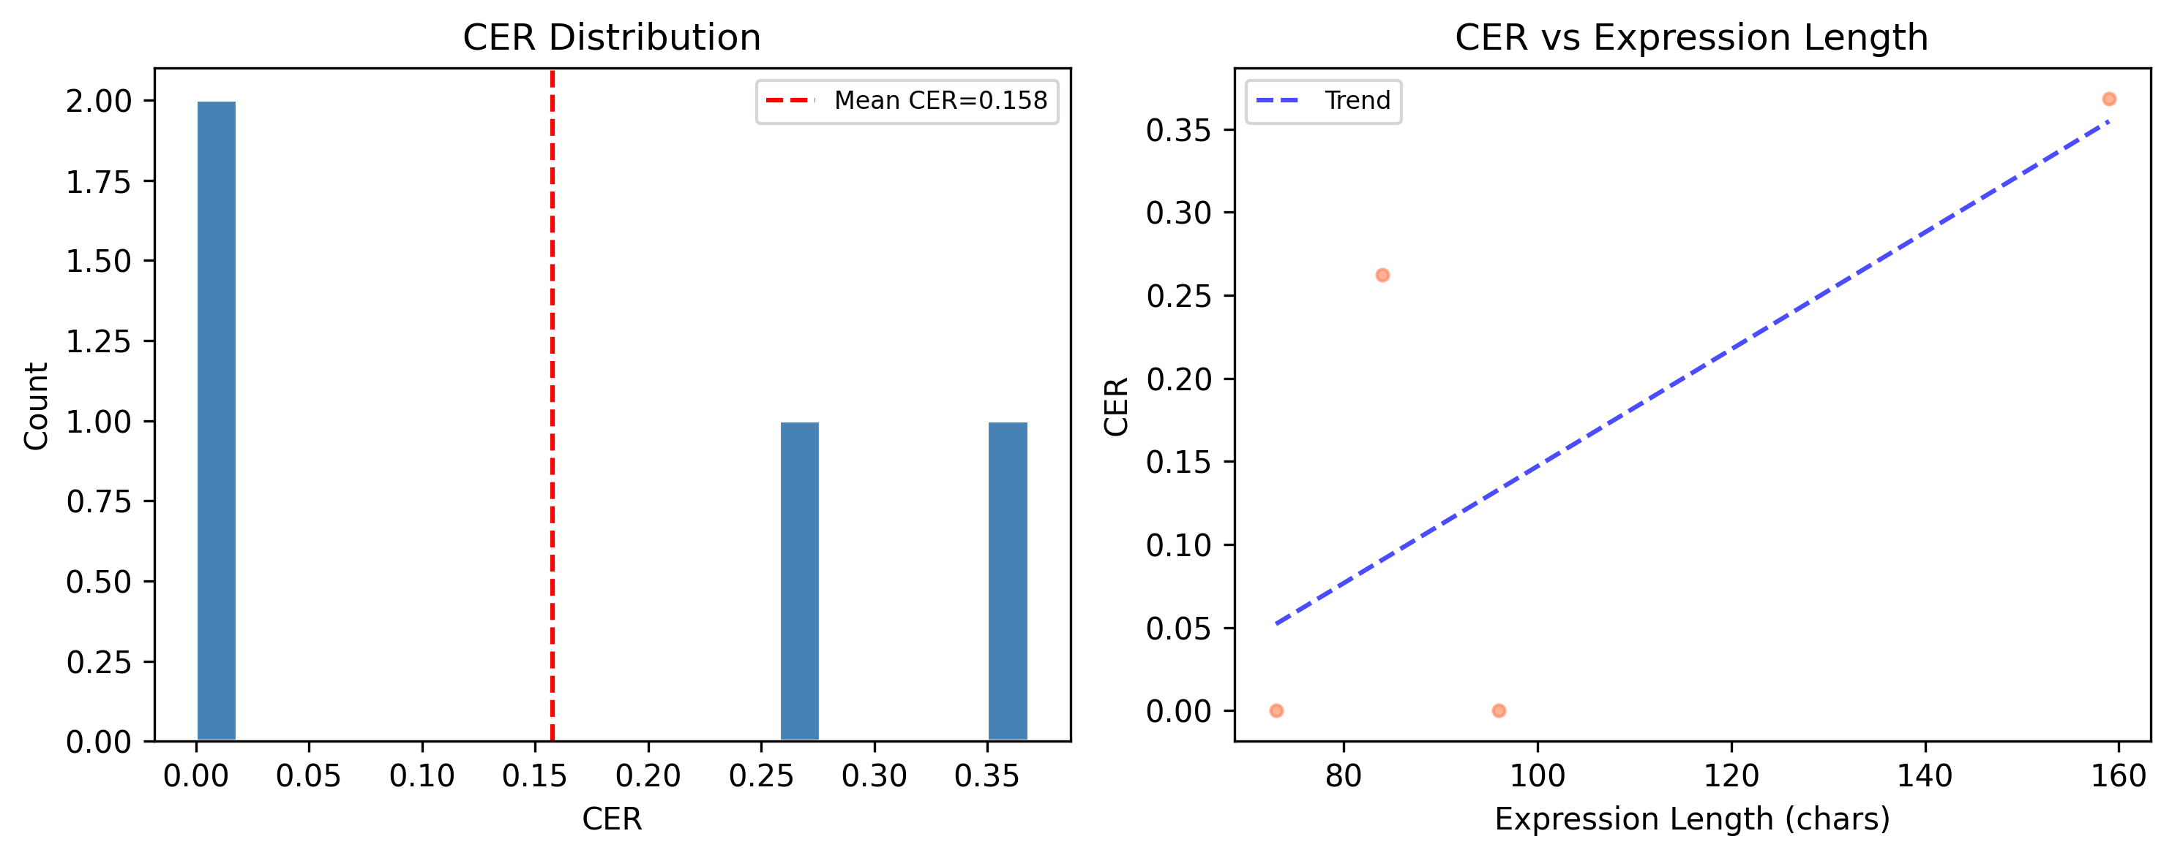
这是一个这张图叫错误分布图（Error Distribution），是两个子图拼在一起的：
左图：CER 分布直方图
横轴是 CER（字符错误率），纵轴是有多少个样本在这个错误率区间。
- CER = 0 表示完全正确（预测和真值一模一样）
- CER = 1 表示完全错误
- 蓝色柱子越高说明这个错误率区间的样本越多
- 红色虚线是平均 CER
如果大部分样本集中在左边（CER接近0），说明模型整体表现好。如果右边也有不少柱子，说明有些样本错得很离谱。
右图：CER vs 表达式长度散点图
横轴是公式的字符长度（越长说明公式结构越复杂），纵轴是每个样本的 CER。
- 每个点代表一个样本
- 红色虚线是趋势线
这个图想说明的是：公式越长、越复杂，是不是越容易出错？如果趋势线是往上走的（斜率为正），就意味着长公式确实更难识别。如果趋势线是平的
，说明错误率和公式长度关系不大。
简单来说：
左图看"整体错误分布"，右图看"错误率和公式复杂度的关系"。这两个图放在一起就能大致判断模型在什么类型的公式上表现好、什么情况下容易翻车。

